文档编号：YJGL-G6-34 版本号：V0.2
密 级：内部 · 课程交付

某自然博物馆智能运营中心建设项目
用户手册
应急管理子系统

编制单位：020202项目组
编 制：严宇（技术负责人）
审 核：何思源（项目负责人，待复核）
批 准：课程负责人（待验收评审）
编制日期：2026 年 10 月 12 日

修订记录
版本 | 日期 | 修订章节 | 修订说明 | 编制/修订人
V0.1 | 2026-10-11 | 全部 | G6-01 首版候选；保留为历史审计 | 严宇
V0.2 | 2026-10-12 | 全部 | 按 A Review 补齐业务闭环、命令证据、完整部署回退和版本一致性；待 A 复验 | 严宇
注：本表记录自初稿以来的全部版本沿革；逐次修订的详细影响面分析见正文相关章节与变更单。

目 录
1 引言 1
1.1 阅读对象 1
1.2 系统能力与边界 1
2 快速开始 1
2.1 登录与入口 1
2.2 页面速查 2
3 角色与权限 2
4 事件全流程 3
4.1 上报、核实与启动处置 3
4.2 关闭评估、报告材料与结果核对 4
4.3 关闭验证证据 4
5 任务接收、反馈与完成 5
6 其他业务工作台 5
7 状态、提示与错误处理 6
8 演示模式与正式模式 6
9 常见问题 6
10 版本与证据适用范围 7
11 术语 7

1 引言

1.1 阅读对象
本手册面向应急指挥员、事件核实人员、现场安保员、任务执行人员、物资保障人员、值班人员和系统管理员。Web 端用于态势查看、事件核实、预案启动、任务统筹和事件关闭；H5 嵌入既有智慧管理 APP，用于移动事件上报、任务接收反馈、扫码打卡、物资盘点和知识查询。

1.2 系统能力与边界
· Web/H5 支持事件上报、核实、预案启动、任务接收/反馈/完成，以及授权后的事件关闭；
· 关闭操作保存评估结论、调查/处置报告引用与关闭时间，并校验全部响应任务已完成；
· 统一中台提供身份、权限和文件能力，应用保留 traceId、审计与幂等记录；
· 视频、消息、定位、GIS、安防和信息发布六类甲方真实系统仍为 REAL_WORLD_DEFERRED；
· 预案、资源、演练、值班、知识和集成工作台在正式模式当前以查询为主，演示按钮不代表生产写能力。

2 快速开始

2.1 登录与入口
· 在既有智慧管理门户登录，由门户传递 Bearer 令牌。
· Web 根路径进入 /web/overview；移动端从宿主 APP 打开 /h5/events。
· 未登录显示“需要登录”；缺权限显示“无访问权限”。演示模式额外显示“演示数据”。
图 2-1 应急态势总览（课程演示数据，2026-10-11 历史截图）
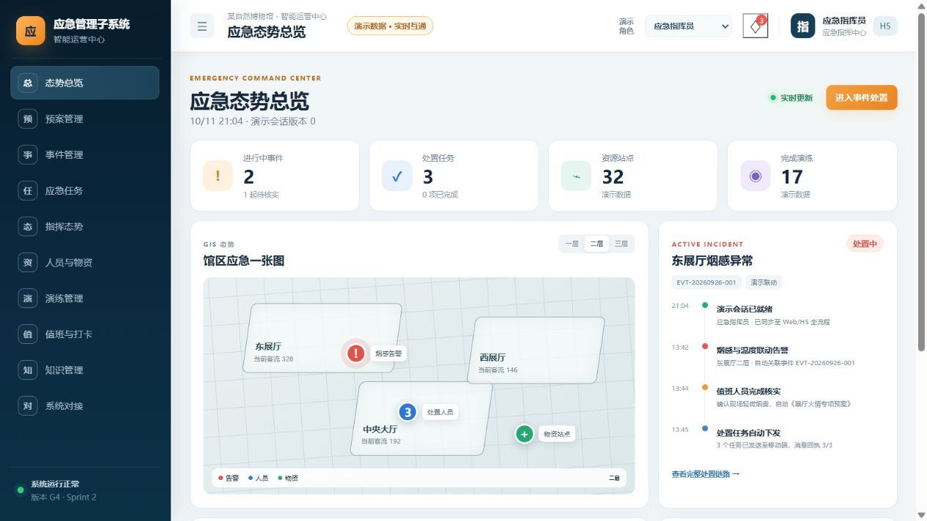

2.2 页面速查
表 2-1 页面入口与当前能力
入口 | 路径 | 主要权限 | 当前正式能力
态势总览 | /web/overview | situation:read | 事件、任务、GIS 态势和系统状态概览
事件管理 | /web/incidents | incident:read | 上报、核实、启动处置、关闭评估
应急任务 | /web/tasks | task:read | 临时任务、接收、反馈、催办、完成
指挥态势 | /web/situation | situation:read | 查询态势；门禁控制须授权确认
预案/资源/演练/值班/知识/集成 | 对应 /web/* | 对应 *:read | 当前正式页面为查询；写操作以实际入口为准
移动事件/任务 | /h5/events、/h5/tasks | incident:read、task:read | 移动上报、接收和反馈

3 角色与权限
角色由统一中台提供，一个人员可拥有多个角色，最终以权限集合和数据范围为准。
表 3-1 典型角色与操作边界
典型角色 | 主要权限点 | 允许操作 | 禁止或受限操作
应急指挥员/关闭评估人员 | incident:verify、incident:start-response、incident:close、task:create | 核实、启动、统筹任务，在前置条件满足后关闭事件 | 无授权不得关闭；不得绕过未完成任务或伪造报告引用
现场安保员 | incident:create、task:acknowledge、task:feedback、task:complete | 上报事件、接收和反馈任务 | 未获授权不得核实、启动或关闭事件
物资保障员 | resource:read、inventory:write、task:feedback | 查询资源、盘点和反馈 | 页面无正式入口时不得把演示按钮当生产操作
值班人员 | duty:read、attendance:write、incident:create | 查看值班、扫码打卡、上报发现 | 不得查看超出数据范围的记录
系统管理员 | 中台分配的配置和集成权限 | 配置角色映射、接口参数和字典 | 不得替代业务审批或删除审计事实

4 事件全流程

4.1 上报、核实与启动处置
进入“事件管理”上报事件。具备 incident:verify 的人员确认或驳回并填写说明。仅对已确认事件选择已发布预案版本并启动处置。遇到 409 应刷新最新资源版本，不能连续重复提交。
图 4-1 事件处置列表（课程演示数据，2026-10-11 历史截图）
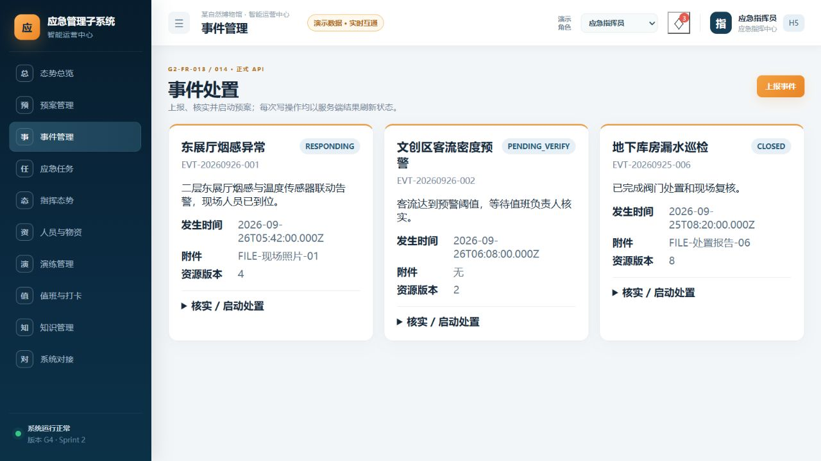

4.2 关闭评估、报告材料与结果核对
· 确认事件为 RESPONDING，且全部响应任务为 COMPLETED；否则服务返回 409/422，事件保持原状态。
· 在统一文件能力中归档调查/处置报告或材料，取得受控文件 ID 或报告编号。页面只保存报告引用。
· 使用具有 incident:close 权限的账号进入 /web/incidents，展开“关闭评估 / 调查报告”。
· 填写关闭评估结论和报告引用，两项均为必填；点击“提交关闭评估”。无权限时按钮显示“无关闭权限”。
· 页面刷新后核对状态为 CLOSED，并核对关闭结论、报告引用和关闭时间；保存事件编号、时间与 traceId。
· 409 时刷新任务；422 时补齐输入；403 时申请授权，不得使用他人账号。
知识工作台当前正式模式只提供已发布知识查询，不提供知识编辑或沉淀入口。知识整理属于后续受控工作，不是被静默绕过的关闭前置条件。

4.3 关闭验证证据
V0.2 在正式 API Client 组件路径和真实 HTTP/PostgreSQL 路径验证了关闭操作：页面校验权限和两项输入；服务校验事件状态及任务完成情况；成功返回 CLOSED、closureConclusion、closureReportRef 和 closedAt。自动化证据为 frontend/tests/page-interactions.test.ts 与 frontend/tests/real-stack-e2e.test.ts，但不等同甲方现场验收。

5 任务接收、反馈与完成
在 H5“我的任务”接收任务，提交文字、0—100 的进度和附件引用；网络失败时保留输入并重试。2026-10-12 技术确认：当前发布快照包含 8dbfbab 的 H5 最新反馈进度映射修复，服务端最新反馈可正确显示，显式 0 不会被旧值覆盖。关闭事件前必须确保全部响应任务完成。
图 5-1 H5 任务接收与反馈（课程演示数据，2026-10-11 历史截图）
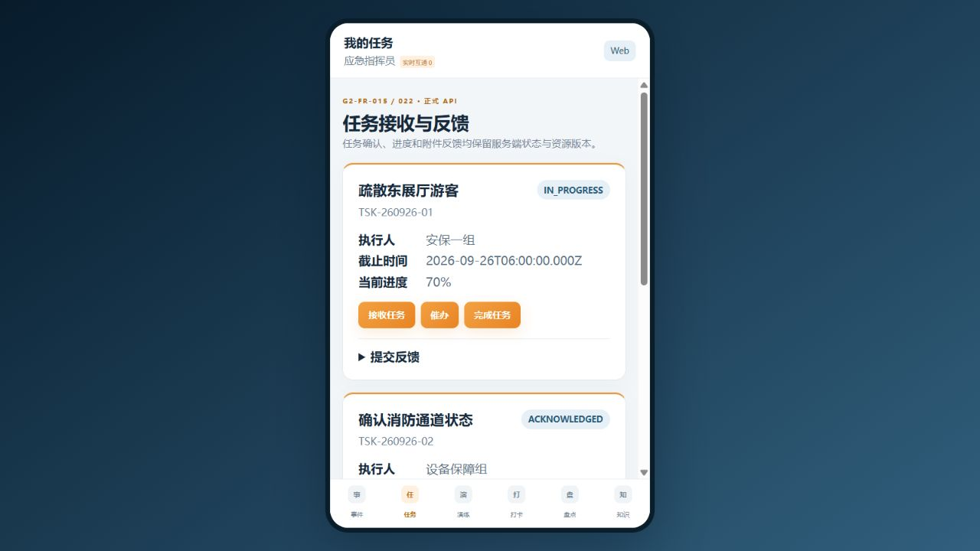

6 其他业务工作台
表 6-1 正式入口与演示边界
工作台 | 当前正式页面能力 | 异常与降级
预案管理 | 查询层级、版本、流程和模板；无正式编辑/发布按钮 | 未发布版本不得用于启动
指挥态势 | 查询事件、人员、物资、视频和告警；门禁控制有确认入口 | GIS 失败切列表；门禁失败人工降级且禁止自动重放
人员与物资 | 查询站点、台账、人员和位置；无正式盘点编辑按钮 | 显示最后有效数据并标识时效
演练管理 | 查询演练计划；无正式新建/评估按钮 | 未完成不得改写为完成
值班与打卡 | 查询值班和记录；H5 打卡以宿主路由为准 | 定位缺失写异常，不能伪造到岗
知识管理 | 查询已发布知识；无正式编辑入口 | 无结果是正常结果
系统对接 | 查询端口状态；演示按钮仅在课程模式出现 | 区分未授权、超时和失败

7 状态、提示与错误处理
表 7-1 页面状态与用户处置
HTTP | 含义 | 用户处置
401 | 未建立统一中台身份 | 返回宿主门户重新登录
403 | 缺权限或数据范围 | 申请授权并提供页面、时间、traceId
404 | 资源不存在或不可见 | 刷新列表并确认编号
409 | 状态、版本或幂等冲突 | 重新加载最新记录
422 | 业务规则不满足 | 补必填项或满足前置条件
429 | 访问过于频繁 | 停止重复提交，稍后重试
503 | 中台或外部端口不可用 | 使用降级路径并记录 traceId
不得把 Bearer 令牌、数据库口令或敏感附件内容粘贴到问题单。

8 演示模式与正式模式
演示模式通过 npm run demo --prefix frontend 启动，页面显示“演示数据”，只用于课程讲解。正式模式连接统一中台和 PostgreSQL。历史截图属于 2026-10-11 演示快照；V0.2 技术验证锁定到 75f01c3，不得把历史图片归属为当前真实接口证据。

9 常见问题
表 9-1 常见问题与处理
现象 | 处理
关闭按钮显示无权限 | 申请 incident:close，不绕过权限
关闭返回 409/422 | 刷新任务，补齐关闭结论和报告引用
页面要求登录 | 从宿主重新登录并检查中台
地图/视频为空 | 使用列表与人工核实，不解释为无事件
门禁失败 | 告警并人工降级，禁止自动重放

10 版本与证据适用范围
表 10-1 版本关系
对象 | 版本/时间 | 适用结论
当前手册与代码验证 | 75f01c3，2026-10-12 | 含事件关闭 UI、正式工作台只读边界、完整容器整改及 H5 修复
H5 进度修复 | 8dbfbab | 已被当前快照包含，B 技术测试通过；待 C G6-03 整体复核和 A 一致性复验
历史三张截图 | 2026-10-11 | 仅证明课程演示界面
六类甲方系统/KN-065 | 未执行 | REAL_WORLD_DEFERRED，后续真实补测

11 术语
表 11-1 术语与定义
术语 | 含义
traceId | 贯穿请求、日志和审计的追踪标识
Outbox | 与业务事实同事务保存的待发送事件记录
SIMULATED_EVIDENCE | 模拟或课程证据，不等同甲方真实环境实测
REAL_WORLD_DEFERRED | 真实环境尚未执行，必须后续补测

